每月劳务 16.17.18日 找方老师(521)、艾天杰(505)、或董东林(705)
老师教务管理系统账号：108057
密码:108057
老师教工账号：hdh
密码：hdhhdh1
账务账号：108057 密码：012476
账务票据管理：账号身份证号，密码：012476
教务处密码：012476
老师车牌号：京H17544
身份证号：110108196511012476
农行卡号：6228 4800 1049 6547 315
邮箱：8492518@qq.com

国内差旅费报销单： 分管领导要是院系主任以上（如果出差的是学生郝老师签字就行，不需要分管领导签字，杨可明：在615系主任 董东林 705） 学生伙食补助每人每天100元市内交通是80元（在其它下面写：学生每人每天180元），老师的每天默认是180元
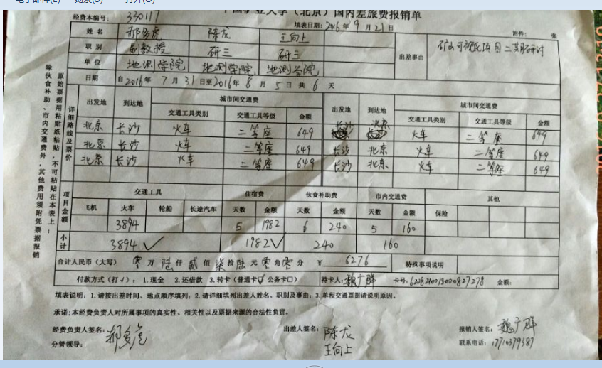

费用报销单： 验收人院里任意老师都行一般找方家虎老师签字

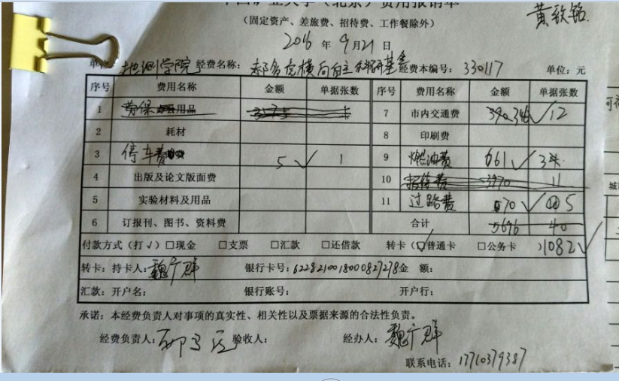

报劳务的单子：

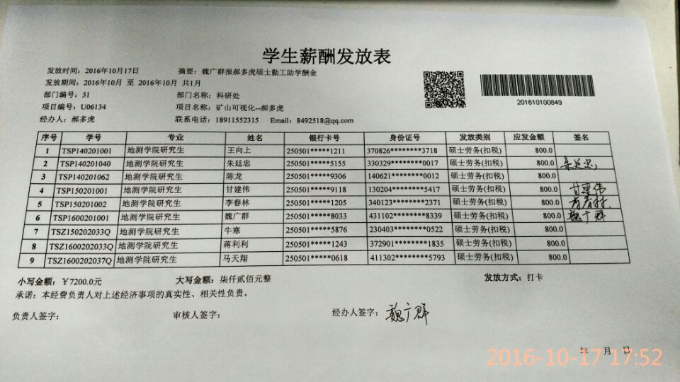
摘要：XXX报郝多虎硕士勤工助学酬金
负责人是郝老师签字，审核人 找方老师、艾天杰(505)、或董东林(705)签字

